ZAPYTANIE OFERTOWE
Zamawiający (dane do faktury): Powiat Ostrowski
Al. Powstańców Wielkopolskich 16, 63-400 Ostrów Wielkopolski,
NIP 622-239-11-68

Termin przesyłania ofert: do 25.08.2022 r. do godziny 12.00
Osoba do kontaktu: Zuzanna Jerzyk, tel. 62 73 78 476 , zj@powiat-ostrowski.pl
Przedmiot zamówienia: zestaw piśmienniczy Cosmo

Określenie przedmiotu zamówienia:

1  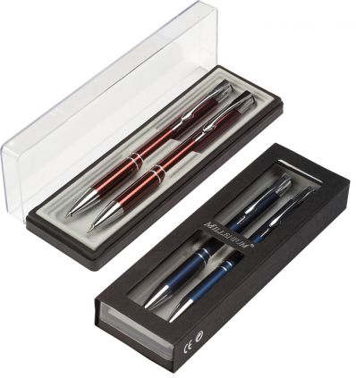 | Zestaw piśmienniczy COSMO, składający się z metalowego długopisu  oraz metalowego ołówka automatycznego.  Zestaw pakowany jest w plastikowe pudełko z przezroczystym wieczkiem nakładanym  oraz w czarny kartonik z okienkiem.  Grawer po jednej stronie na obu elementach piśmienniczych w jednym kolorze- białym  konfekcjonowanie,  transport w cenie.
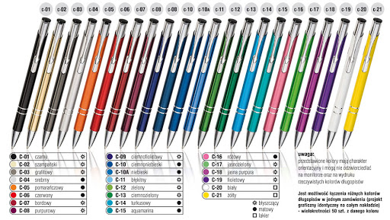 | Kolor C-10- ciemnoniebieski 1000 szt.  Kolor C-21- żółty 250 szt.  Łącznie: 1250 szt.
Warunki płatności: przelew termin 14 dni od daty wpływu faktury wraz z towarem do Zamawiającego.

